№ п/п | Фото  (формат для документов) | ФИО,  дата рождения,  должность, место работы | Обра-  зование | Адрес | № округа | Партийная принадлежность
1 | 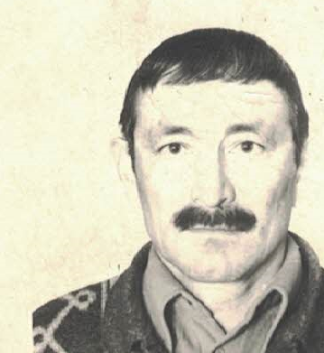 | Агишев Фарит Хакимович;  06.05.1960г.р.  пенсионер | Средне -специальное | с.Султакай, ул.Советская дом 29 Александровского района Оренбургской области | 1 | Сторонник ВПП «Единая Россия»
2 | 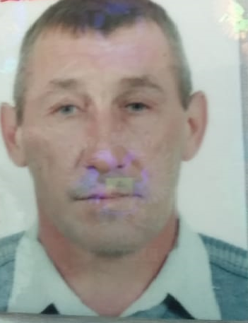 | Алимбеков Марсель Марсович  17.11.1967  Индивидуальный предприниматель | Средне -специальное | с.Султакай, ул.Советская дом 39 Александровского района Оренбургской области | 1 | Сторонник ВПП «Единая Россия»
3 | 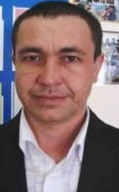 | Асяев Наиль Фаритович  08.03.1981  Директор Султакаевской ООШ. | высшее | с.Султакай, ул.Советская дом 39 Александровского района Оренбургской области | 1 | Член ВПП «Единая Россия»
4 | 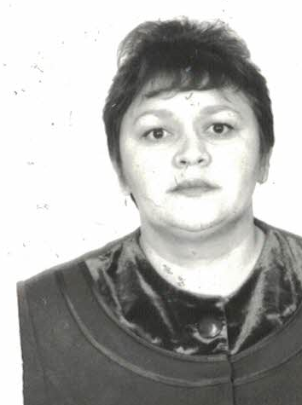 | Бадаева Резеда Радиковна  12.04.1965  Директор Султакаевского СДК | Средне -специальное | с.Султакай, ул.Школьная дом 11 Александровского района Оренбургской области | 1 | Сторонник ВПП «Единая Россия»
5 | 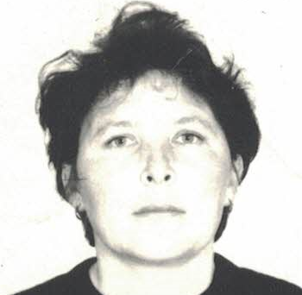 | Исмагилова Ильмира Наиловна  08.11.1966  ГБУ КЦСОН в Александровском районе, социальный работник | Средне -специальное | с.Султакай, ул.Школьная дом 35 кв2 Александровского района Оренбургской области | 1 | Сторонник ВПП «Единая Россия»
6 | 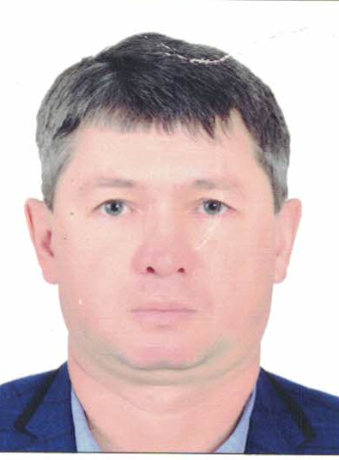 | Сафаров Руслан Айратович  11.12.1971  Индивидуальный предприниматель | высшее | с.Султакай, ул.Советская дом 88 Александровского района Оренбургской области | 1 | Сторонник ВПП «Единая Россия»
7 | 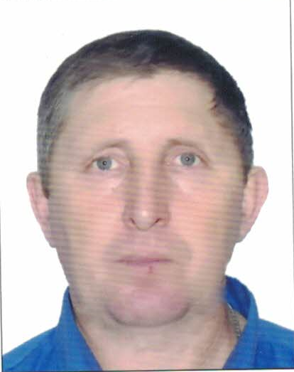 | Фаткуллин Фатих Навилевич | Средне -специальное | с.Султакай, ул.Школьная дом 29 кв2 Александровского района Оренбургской области | 1 | Сторонник ВПП «Единая Россия»

